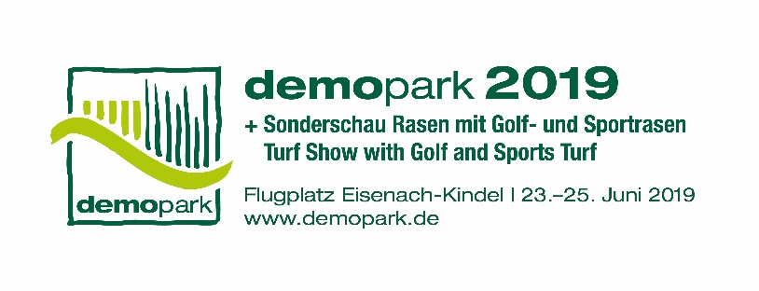

- Presseinformation -

Christoph Götz
+49(0)69-6603 1891
+49(0)69-6603 2891
presse@demopark.de
23.06.2019

Kontakt
Telefon
Telefax
E-Mail
Datum

Presseinformation 9 – Abschluss

demopark 2019 erzielt sehr gutes Ergebnis
37.000 Besucher kamen zum Innovationsfestival der Grünen Branche

Eisenach, 25. Juni 2019 – Mit einem sehr guten Ergebnis zog die größte europäische Freilandausstellung am Dienstag Bilanz. „Die demopark ist ein Erfolgsmodell – für die Grüne Branche, für die Industrie und damit auch für die VDMA Services GmbH“, sagt Messedirektor und Veranstalter Dr. Bernd Scherer.

37.000 interessierte Fachbesucher fanden nach vorläufigen Zählungen den Weg auf den Kindel bei Eisenach, um sich über ein in Qualität und Vielfalt unvergleichliches Angebot an Maschinen, Geräten und Systemen für Landschaftsgärtner, Grünflächenprofis, Kommunalentscheider und Greenkeeper zu informieren. Hersteller aus rund 50 Produktsegmenten standen dem Fachpublikum in allen Fragen Rede und Antwort.

Messe für Profis mit höchsten Ansprüchen

Markenkern der demopark ist innovative Technik zum Anfassen und Ausprobieren. „Wer zu uns kommt, erwartet zu Recht mehr als das, was er bereits kennt“, betont Scherer. Schließlich sei die Messe ein Magnet für Profis mit höchsten Ansprüchen. Die Industrie orientiere sich seit vielen Jahren an der demopark, wenn es um die Markteinführung neuer Technologien gehe. „Ob 3-D-Maschinensteuerung im Holographieverfahren, Betriebsmittelmanagement via Bluetooth oder leistungsfähige Elektroantriebe für den kommunalen Einsatz – auf der demopark wird man fündig und gut beraten“, resümiert der Messedirektor.

Hervorragende Publikumsresonanz

Dass diese Einschätzung auch von den Besuchern geteilt wird, zeigt die diesjährige demopark-Besucherbefragung sehr eindrucksvoll. Schließlich sehen neun von zehn Besuchern ihre Erwartungen vollauf erfüllt.

Und auch die Industrie zeigt sich zufrieden: „Selten war die Besucherqualität so gut wie in diesem Jahr. Gute Vorbereitung ist bekanntlich die halbe Miete und ein wesentlicher Faktor des Messeerfolgs – auf Aussteller- wie auch auf Besucherseite“, freut sich Bernd Scherer.

Konferenzprogramm ist wichtiger Messebaustein

Ein Messebaustein von wachsender Bedeutung ist das Konferenzprogramm. „Die demopark ist und bleibt eine Ausstellung mit hohem Praxisanteil. Allerdings ergänzen wir das Standangebot seit einigen Jahren erfolgreich um attraktive Vortrags- und Diskussionsrunden, die einen gemeinsamen Nenner haben: dem Praktiker Tipps und Denkanstöße für die betriebliche Entwicklung zu geben“, macht Scherer die konzeptionelle Idee des Kommunal- und Landschaftsbautages deutlich, die immer mehr Resonanz findet.

Dass das demopark-Konzept aufgeht, beweist auch die überwältigende Zahl der „Wiederholungstäter“ und derer, die es noch werden wollen: Schließlich wollen gut 90 Prozent auch 2021 wieder dabei sein, wenn sich die Branche vom 20. bis 22. Juni erneut auf dem Kindel versammelt, um die zwölfte demopark zu erleben.

Die demopark wird von der VDMA Services GmbH, einer hundertprozentigen Tochtergesellschaft des VDMA, veranstaltet. Weitere Informationen finden Sie unter www.demopark.de.

Haben Sie noch Fragen? demopark-Pressesprecher Christoph Götz,
Tel. +49 69 6603-1891, steht Ihnen für weitere Auskünfte gerne zur Verfügung!

